厦门大学电子科学与技术学院2024年第二批博士研究生招生报名通知
厦门大学电子科学与技术学院2024年第二批博士研究生招生报名通知

厦门大学电子科学与技术学院2024年第二批博士研究生招生报名通知如下：
一、 开通报名单位和剩余招生计划
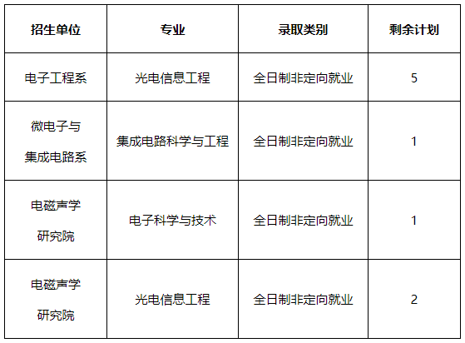
二、报考与录取类别
考生的报考类别按学习方式分为全日制和非全日制两种，按就业方式分为定向和非定向两种。录取类别与报考类别一致，报名后无法更改。请考生在报考时慎重选择。报考定向类别的考生，还须提供所在单位人事部门同意报考的证明。
全日制非定向就业博士研究生：考生须将人事档案转入我校全日制学习。在职考生，还须辞去原单位工作，并提交辞职证明，否则，将取消录取资格；非在职考生须提交非在职证明材料。毕业后双向选择，自主择业。
三、全日制博士生申请条件
1. 拥护中国共产党的领导，具有正确的政治方向，热爱祖国，愿意为社会主义现代化建设服务，遵纪守法，品行端正，身心健康。
2. 有至少两名所报考学科专业领域内的副教授及以上职称（或相当专业技术职称）的专家书面推荐意见（拟报考的导师一般不作为专家撰写书面推荐意见）。
3. 已获硕士学位的人员；应届硕士毕业生(最迟须在入学前取得硕士学位)。
4. 英语水平需达到以下要求之一：
•国家英语四级或六级425分以上；
•托福80分以上；
•雅思6分以上；
或与以上英语水平相当。
5. 在学期间课程学习成绩优良，专业知识基础扎实，具有较强的科研能力。
6. “对口支援西部地区高校定向培养研究生计划”需对口支援西部地区高校签署同意。
四、报名方式
1. 凡报考我院2024年博士研究生的考生，均须按照要求办理报名手续。报名分两步骤进行：
（1）登陆报名系统（https://bsbm.xmu.edu.cn）填写报名信息并网上支付报考费。报考费每人160元，报考费凡经确认缴纳，不予退还。
（2）向我院寄（送）相关报名材料。
以上两个步骤缺一不可，否则报名无效,责任考生自负。考生报名前应仔细核对本人是否符合报名条件。凡不符合报考条件的考生将不予参加考试。考生报名时，只能填报一个院系的一个研究方向。
2. 网上报名和网上缴费时间：
2024年4月17日-4月21日。
3. 向我院寄送报考材料：
网上报名及网上缴费完成后，报考考生均须于2024年4月21日前将报考材料顺丰快递寄达我院。逾期不再受理。材料寄送地址：福建省厦门市翔安区厦门大学翔安校区南存钿楼A407王老师（收），邮编：361005；联系电话：0592-2181859。说明：如我院其他专业候补考生报名，仅需要寄送《厦门大学2024年博士研究生招生考试报名登记表》。
向报考院系寄送的报考材料包括：
（1）通过网上报名系统打印的《厦门大学2024年博士研究生招生考试报名登记表》（网报系统打印，考生本人亲笔签名确认）。
报考我院对口支援专项计划和非全日制博士研究生的考生，“定向单位意见”处需所在单位人事处签署同意报考意见并加盖公章；报考全日制非定向就业博士研究生的考生“定向单位意见”处无需盖章。
（2）硕士学位证书及硕士毕业证书复印件（应届毕业硕士生只须提供学生证复印件）。
在境外获得硕士学位的考生，须在报名时提供教育部留学服务中心出具的认证报告；境外在读尚未获得硕士学位的考生须提供就读学校出具的学籍证明（写明预计获硕士学位时间，若被录取，最迟须在入学前提交硕士学位证书和教育部留学服务中心认证报告，否则取消录取资格）。
（3）外语水平能力证书复印件。
（4）两名与所报学科专业领域内的副教授（或相当职称）及以上专家的推荐书。
（5）身份证复印件。
（6）本科毕业证书及学士学位证书复印件（以大专的身份考上硕士研究生者，提交大专毕业证书即可）。
（7）加盖本校研究生院（处）培养办或本人档案所在单位公章的硕士阶段学习成绩单。
（8）硕士学位论文或硕士学位论文摘要（含评议书，应届硕士毕业生硕士论文开题报告）、其它科研成果和获奖证书等资料的复印件。
（9）考生自述（文末本人签字；主要包括考生本人的政治表现、外语水平、业务和科研能力、研究计划等方面内容，模板见附件）。
（10）报考我院非全日制工程博士在职考生，需提交单位人事部门推荐申请证明（包括实际工作年限、参与科研及管理工作情况、英语水平、对非全日制就读的意见等）。
五、申请材料审核
1. 基本资格审核
我院将根据考生提供的报考材料、网上报考信息进行资格审查。考生务必保证提交的材料真实准确，对提供虚假信息的考生，一律取消考试和录取资格。
2. 专家组审查
通过基本资格审查的申请材料将送至学院各学科的专家组进行审核。专家组对考生提供的申请材料所体现的专业基础、学术背景、科研经历及成果、专家推荐情况、拟攻读博士学位的科学研究计划等，进行认真评审并评分（百分制），申请材料审核成绩不计入考核结果。根据分数高低和不高于招生指标1:3的比例择优推荐。评分比例按照专业知识（权重40%）、外语水平（权重30%）和综合素质（权重30%）。
经审核鉴定为学术不端者，不予推荐。
3. 院招生工作领导小组复审
学院研究生招生工作领导小组对专家组提出的推荐面试名单进行最终复审，形成最终考核名单报学校招考办备案并在学院网页公示。
六、考核前资格复审
考生考核时须将以下材料提交各院系接受检查：
1. 填写完整并密封完好的《厦门大学博士研究生思想政治素质和品德情况审查表》（该表可在厦门大学招生网页：https://zs.xmu.edu.cn下载；此表一般由考生档案所在单位填写、签字并盖章，若考生档案由工作单位寄挂在人才市场，则由考生工作单位填写、签字并盖章）；
2. 毕业证书、学位证书原件（应届生提供学生证原件，境外考生还需提供教育部留学服务中心学历认证书原件）；
3. 硕士期间成绩单。须加盖教务部门或档案单位红色/蓝色公章。
4. 外语水平证书原件;
5. 身份证原件。
七、考核内容及形式
1. 考核主要内容：
（1）外语能力考核：主要考核考生的听力、口语、阅读、写作能力。
（2）综合素质考核：重点考察考生攻读博士学位的目的、科研兴趣和态度，科研工作背景和学术研究经历，综合评价考生的科学素养、创新能力和培养潜力等。
（3）专业素质考核：主要考核考生的学业水平、专业素养、综合运用所学知识的能力、科研创新能力、对本学科前沿领域及最新研究动态的掌握情况等。
（4）思想政治素质和品德考核：考生的政治态度、思想表现、学习（工作）态度、道德品质、遵纪守法、诚实守信等。学院将组织相关老师与考生面谈，直接了解考生思想政治情况，必要时采取“函调”或“派人外调”的方式对考生的思想政治素质和品德进行考核。
3. 考核主要形式
考核以笔试和面试相结合的形式进行。
（1）笔试部分：学院统一组织英语笔试，主要考察考生英语阅读和写作能力（笔试过程全程录像）；
（2）面试部分：主要考察考生的知识结构、学习动机、科研背景和学术研究经历，考核学生的外语听力和口语能力和专业外语水平等，综合评价考生的科学素养、个人品性、创新能力和培养潜力等。每生面试时间一般不少于20分钟，其中考生以PPT报告时间15分钟。每个面试小组成员不少于5人，且指派专门的秘书做录音、笔录、录像等。主要内容包括：
知识背景：本科、硕士阶段学习成绩、知识结构等；
科研能力：科研工作、论文发表、获奖等情况、科研潜力；
外语水平：听力、口语及专业外语水平；
综合能力：政治思想、创新、表达、合作精神、身体心理状况、特长、专家推荐意见等；
（3）专家组综合评价：专家组根据考生分专业测试以及面试考核结果，也可参照考生的申请材料审查和评价结果，以及思想政治素质和品德考核结果等，对考生进行全面考察，判断其从事科研的能力和培养前途，并给出书面的综合评价。
4. 最终考核结果按专业知识（权重40%）、外语水平（权重30%，其中笔试部分占15%、面试口试部分占15%）和综合素质（权重30%）三方面进行综合打分（百分制）。
八、录取
1. 学院要按照“择优录取、保证质量、宁缺毋滥”的原则，根据考生成绩，综合评价，择优录取。拟录取考生的材料审核、考核成绩至少要达到60分。拟录取结果可在学院网站或者厦门大学招生网查询，正式录取通知书将于7月寄出。
2. 下列情况之一者，不予录取：考核不合格者；思想政治素质和品德情况审查不合格者；体检不合格者；经审核鉴定为学术不端者。
九、体检
拟录取两周内顺丰快递寄送体检报告单至福建省厦门市翔安区厦门大学翔安校区南存钿楼A407；王老师，电话：0592-2181859。
我院不组织考生进行集中体检，考生自行前往具有二级甲等资质及以上的医院进行体检（体检报告有效期以复试时间为准，前后三个月内有效）。体检项目包括：内科、外科、血压、视力、辨色力、听力、嗅觉（该项根据专业学习需要进行取舍）、肝功能、尿常规、胸片。体检标准参照教育部、原卫生部、中国残联印发的《普通高等学校招生体检工作指导意见》（教学〔2003〕3号）要求，按照《教育部办公厅卫生部办公厅关于普通高等学校招生学生入学身体检查取消乙肝项目检测有关问题的通知》（教学厅〔 2010〕2号）规定执行。
十、日程安排
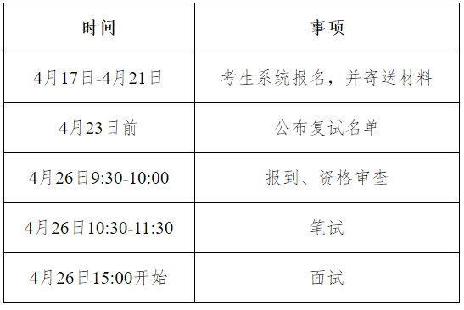
2.地点
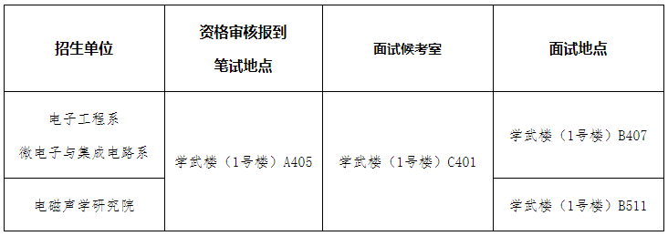
说明：
（1）复试地点为厦门大学翔安校区，具体地点另行通知。进入校园，需刷身份证进行人脸识别进入。
（2）笔试。考生凭本人的身份证在每场考试开考前20分钟开始进场参加考试；开考15分钟后，迟到考生不准进入考场参加当科考试；终考前15分钟内，考生不得上卫生间。
（3）面试。考生凭本人的身份证，提前20分钟到候考室进行签到。
十一、学费
全日制博士研究生学费：3.9万元/生.全程（前三年缴费，每年1.3万元/生）；非全日制博士研究生学费：12万元/生.全程（前三年缴费，每年4万元/生）。
以上收费标准若有调整，最终以物价主管部门核准的收费标准为准。
十二、奖、助学金
我校研究生奖助体系由奖学金、助学金、“三助一辅”、国家助学贷款、绿色通道等多个项目组成，适用于接受普通高等学历教育的全日制研究生。具体参见《学生奖学金、助学金、学费减免、助学贷款、勤工俭学的申请与管理规定》https://gk.xmu.edu.cn/xxgkml/xsglfwxx/xsjxj_zxj_xfjm_zxdk_qgjxdsqyglgd.htm。
十三、住宿与费用
1. 我校为正常学制年限内的全日制非定向就业博士研究生提供住宿，由学生提出申请，住宿费用自理。
被录取为非全日制的博士研究生和全日制定向就业的博士研究生（对口支援西部地区高校计划、少数民族高层次骨干人才计划、部省合建高校计划、援疆博士师资计划、高校思想政治工作骨干计划的博士研究生除外）学校不予安排住宿。
2. 电子科学与技术学院博士生入住翔安校区。
3. 博士研究生新生住宿为2人/间，住宿费为1600元/人•学年（最终以物价部门核准的标准为准）。学生宿舍一般配有卫生间、网络、空调、热水器、保险柜。宿舍园区提供自助洗衣机服务和免费开水供应，设施齐全，管理规范。具体住宿安排在录取后另行通知。
十四、资格复查和违规处理
1. 新生入学后，我院在三个月内按照国家招生规定对其进行思想政治素质和品德、专业素质、健康状况等全面复查，复查不合格者，由我院区别情况，予以处理，直至取消学籍。
2. 凡属弄虚作假、徇私舞弊取得录取资格或学籍者，一经查实，我校将取消其录取资格或学籍。情节恶劣的，将移交有关部门查究。
十五、联系方式
联系电话：0592-2181859
邮箱：esezs @xmu.edu.cn
十六、其他
本选拔办法未尽事宜，以国家和学校相关文件为准。

厦门大学博士研究生思想政治素质和品德情况审查表.doc

